Приложение 2

Инструкция по обеспечению подключения к концентраторным формам МСЗУ на ЕПГУ для органов исполнительной власти

Организационные и технические мероприятия по подключению рабочих мест сотрудников к платформе государственных сервисов (ПГС 2.0) можно выделить в несколько этапов. Указанные мероприятия (этапы) независимы друг от друга и могут быть реализованы отдельно или одновременно.
1 ЭТАП. Настройка доступа к ТОР ПГС 2.0 с рабочего места сотрудника ведомства
Необходимо определить перечень сотрудников, которые будут оказывать услуги по поступающим заявлениям с ЕПГУ в соответствии с ролевой моделью и направить на электронную почту nk_grishina@lenreg.ru перечень сотрудников с обязательным указанием следующих параметров: ФИО, должность, адрес здания, № кабинета, СНИЛС, имя рабочего компьютера (указан в правом нижнем углу экрана ПК), IP- адрес рабочего компьютера (указан в правом нижнем углу экрана ПК), роль в ПГС, по данному шаблону в целях настройки сетевой связности:
Ф.И.О. | Должность | Адрес здания,  № кабинета | СНИЛС | Имя компьютера | Ip адрес | Роль/ роли  в ПГС
Иванов Иван Иванович | начальник отдела такого-то | Растрелли, 2, 2-10 | 000-000-000 01 | TIGER-007.PLO | 10.100.21.99 | Регистратор,  специалист
.
Ролевая модель ПГС 2.0

Регистратор/ назначающий регистратор

- Первичное рассмотрение документов и сведений, представленных заявителем.
- Маршрутизация заявления в орган, уполномоченный на предоставление услуги (для случаев, когда заявителем для обращения был выбран орган, не уполномоченный на предоставление услуг).
- Регистрация заявления (дальнейшие действия осуществляются сотрудником с ролью Специалист)/Подготовка проекта решения об отказе в приеме документов, и отправка его на подписание (дальнейшие действия осуществляются сотрудником с ролью Должностное лицо).
Примечание: Назначающий регистратор кроме вышеперечисленных функций может осуществлять назначение поступивших в ПГС 2.0 заявлений для обработки другому сотруднику организации с ролью Регистратор (Назначающий регистратор).

После регистрации заявлению будет присвоен регистрационный номер, статус заявления будет изменен на Запрос сведений по СМЭВ, настроенные межведомственные запросы к видам сведений ФОИВ будут автоматически направлены в ЕСМЭВ и автоматически получен результат.

Специалист/ назначающий специалист

- Рассмотрение и проверка документов и сведений, представленных заявителем, а также сведений, полученных посредством СМЭВ, на соответствие критериям, необходимым для предоставления услуги.
- Повторный запрос сведений посредством СМЭВ при необходимости.
- Формирование начисления при предоставлении платных услуг.
- Дозагрузка документов, необходимых для предоставления услуги (документов, полученных внутриведомственного взаимодействия, документов, полученных от ОМСУ и РОИВ).
- Подготовка проекта решения о предоставлении услуги/ решения об отказе в предоставлении услуги и отправка его на подписание (дальнейшие действия осуществляются сотрудником с ролью Должностное лицо).
Примечание: Назначающий специалист кроме вышеперечисленных функций может осуществлять назначение поступивших в ПГС 2.0 заявлений для обработки другому сотруднику организации с ролью Специалист (Назначающий специалист).

Должностное лицо

- Принятие решения об отказе в приеме документов/ решения об отказе в предоставлении услуги/ решения о предоставлении услуги.
- Подписание принятого решения посредством усиленной квалифицированной электронной подписи ЭП-СП (подписанный документ направляется в Личный кабинет заявителя на ЕПГУ) (дальнейшие действия осуществляются сотрудником с ролью Регистратор (Назначающий регистратор)/Специалист (Назначающий специалист).
- Возвращение на доработку проекта решения об отказе в приеме документов/ решения об отказе в предоставлении услуги/ решения о предоставлении услуги (дальнейшие действия осуществляются сотрудником с ролью Регистратор (Назначающий регистратор)/Специалист (Назначающий специалист).

Наблюдатель

- Просмотр списка заявлений и их содержимого (карточек заявлений) организации (-ий), сотрудником которой (-ых) пользователь является по определенной услуге или перечню услуг без возможности обработки заявлений.
- Просмотр статистики по поступившим в адрес организации обращениям.
- Просмотр реестров ПГС 2.0 по определенной услуге или перечню услуг.

2 ЭТАП. Добавление пользователей в группы доступа ТОР ПГС 2.0 в профиль ЕСИА организации (ведомства)
Реализация этапа позволяет обеспечить создание аккаунтов пользователей в ПГС 2.0 с набором различных ролей: Регистратор, Специалист, Должностное лицо, Наблюдатель.
- Руководителю организации или сотруднику организации, обладающему ролью «Администратор» организации требуется открыть в веб-браузере ЛК ЕСИА - https://esia.gosuslugi.ru/
- Пройти аутентификацию и авторизацию в ЕСИА, введя свой логин и пароль от УЗ (учётной записи) и нажав на кнопку «Войти»:
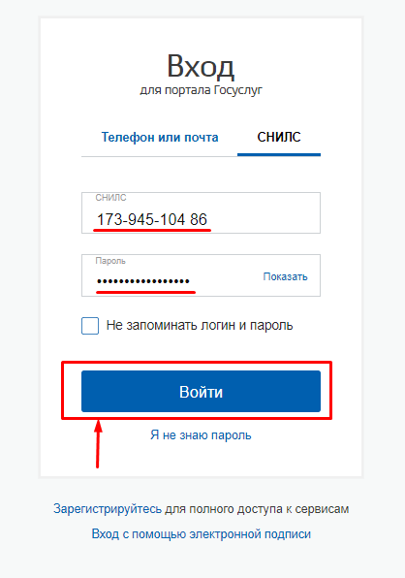
- Нажать на закладку «Организации»:
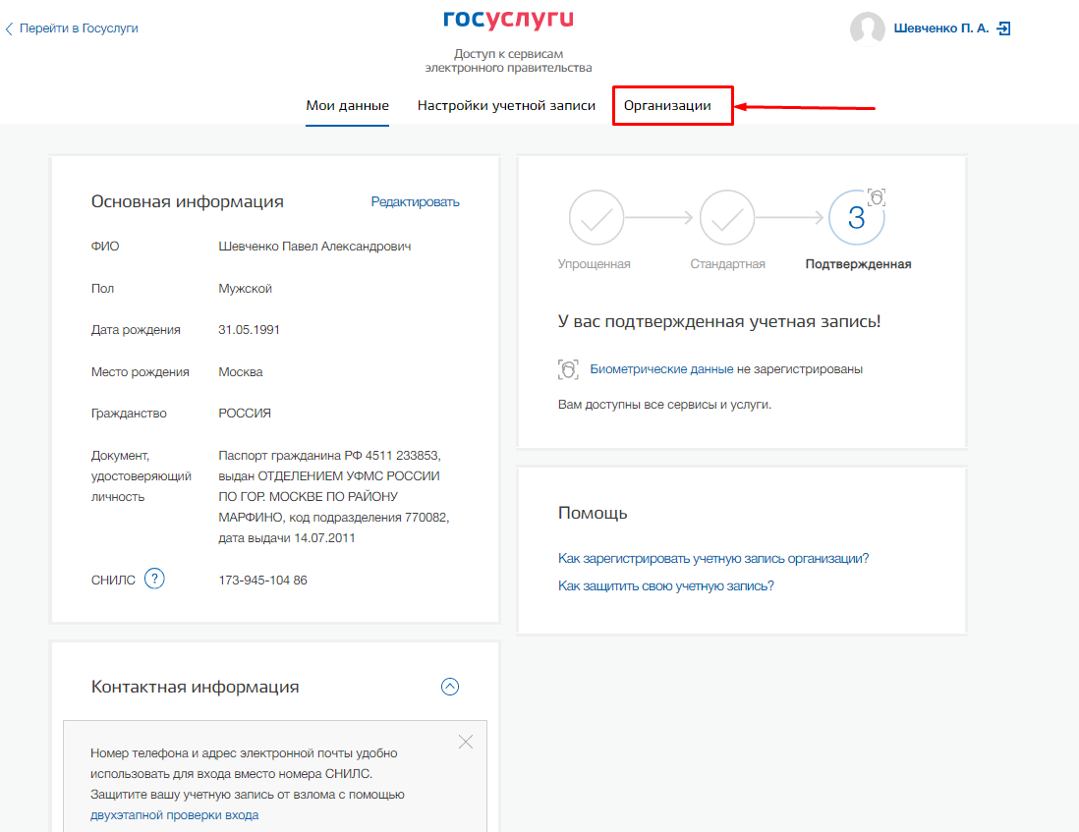
- Откроется страница с данными организации, в которой состоит сотрудник или в которой он является руководителем организации:
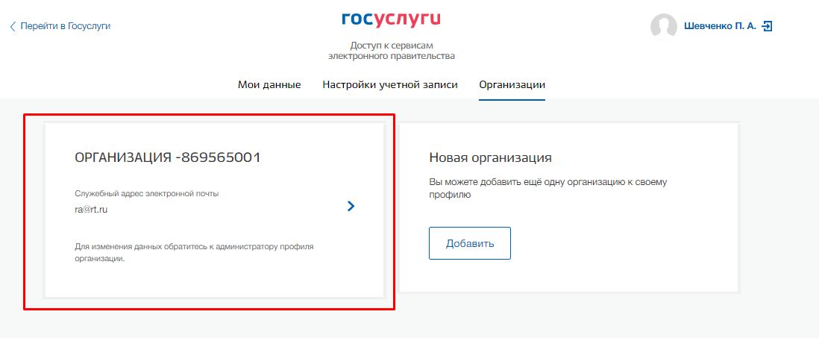
- Руководителю организации или сотруднику организации с правами (ролью) «Администратор» нажать на наименование организации и откроется веб-страница с данными и разделами выбранной организации:
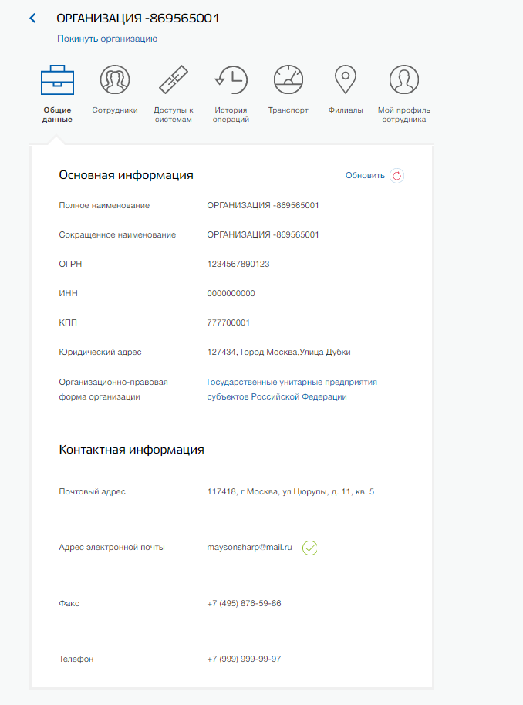
- Для добавления сотрудника в организацию необходимо перейти на закладку «Сотрудники» и нажать на кнопку «Пригласить сотрудника»:
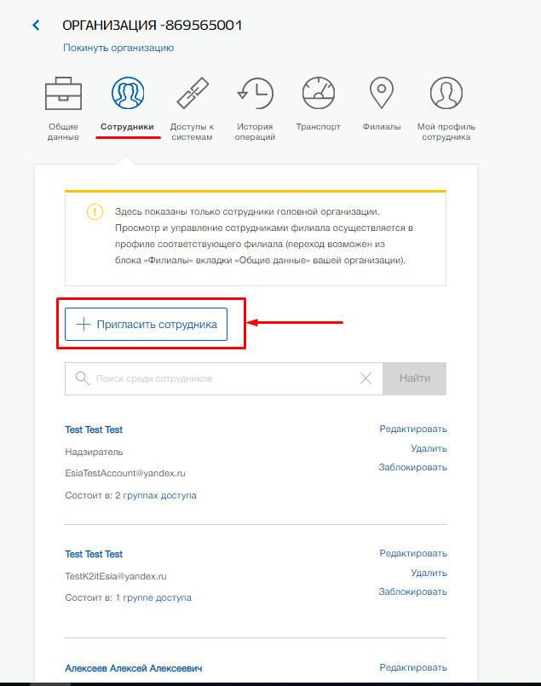
- Откроется новое окно, в котором требуется ввести данные сотрудника, которого планируется добавить к организации, и нажать на кнопку «Пригласить»:
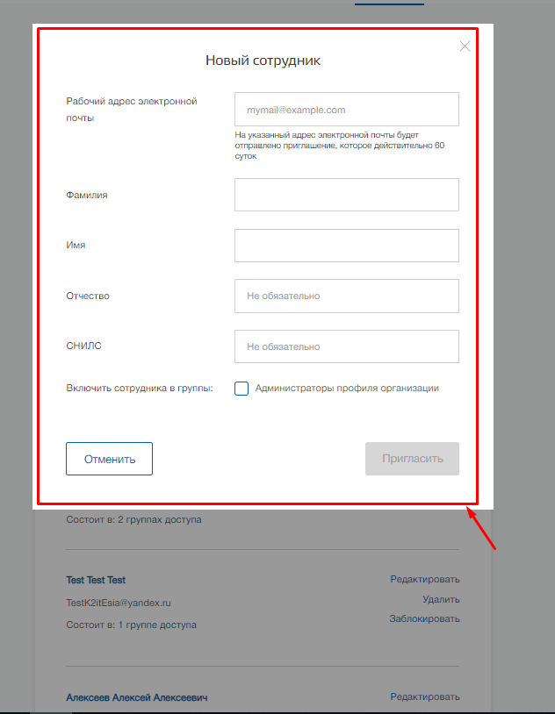
!!!Важно: Учётная запись (УЗ) сотрудника должна быть «Подтверждённая», чтобы этого сотрудника можно было добавить в требуемые группы доступа (роли) ПГС, такие как «Регистратор», «Специалист», «Должностное лицо» и «Наблюдатель».
Сотруднику на указанную электронную почту придёт письмо, в котором будет предложено вступить в организацию. Для завершения процесса необходимо перейти по ссылке в письме и оказаться в личном кабинете в системе ЕСИА. В случае если сотрудник не был в момент перехода по ссылке из письма авторизован в ЕСИА, ему потребуется пройти аутентификацию и авторизацию в ЕСИА, введя свой логин и пароль. После этого сотрудник на закладке «Организации» увидит наименование организации, в которую его добавили.
!!!Важно: Если при добавлении сотрудника в организацию ему требуется дать более расширенные права, то в окне ввода данных для приглашения сотрудника необходимо нажать на чекбокс «Администраторы профиля организации».
- Для назначения сотруднику организации требуемых ролей ПГС («Регистратор», «Специалист» и «Должностное лицо») его требуется добавить в группы доступа. Для этого необходимо нажать на закладку «Доступы к системам»:
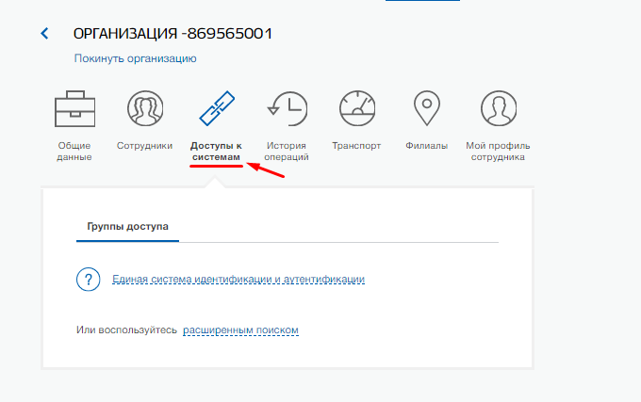
Откроется раздел, в котором хранится информация по имеющимся группам доступа.
- Нажать на текст «расширенным поиском»:
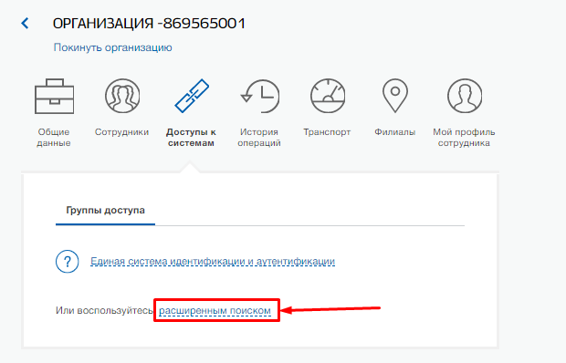
- В поле «Организация» в выпадающем списке выбрать значение «МИНИСТЕРСТВО ЦИФРОВОГО РАЗВИТИЯ, СВЯЗИ И МАССОВЫХ КОММУНИКАЦИЙ РОССИЙСКОЙ ФЕДЕРАЦИИ». В поле «Система» выбрать значение «Портал государственных сервисов v2.0». Отобразится список групп доступа, в которые можно добавить сотрудника организации:
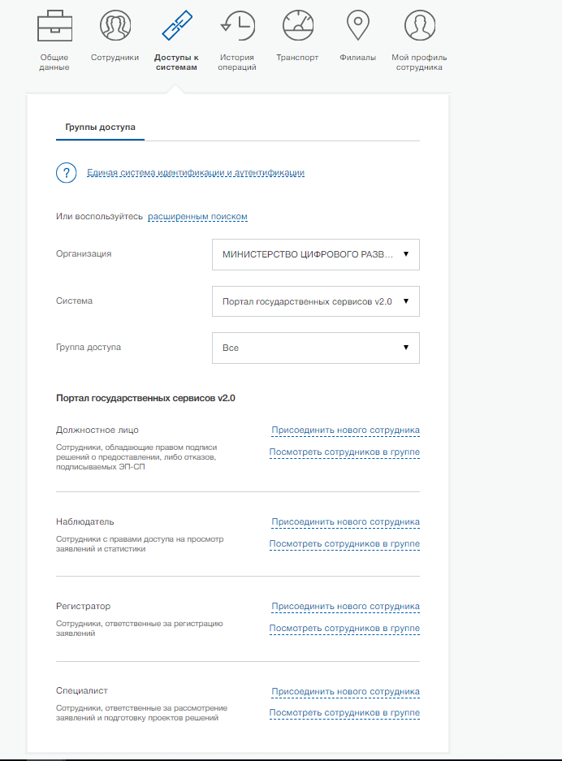

- Для выбора из списка требуемой группы доступа в поле «Группа доступа» выбрать необходимую группу. К примеру, выбрали группу доступа «Регистратор»:
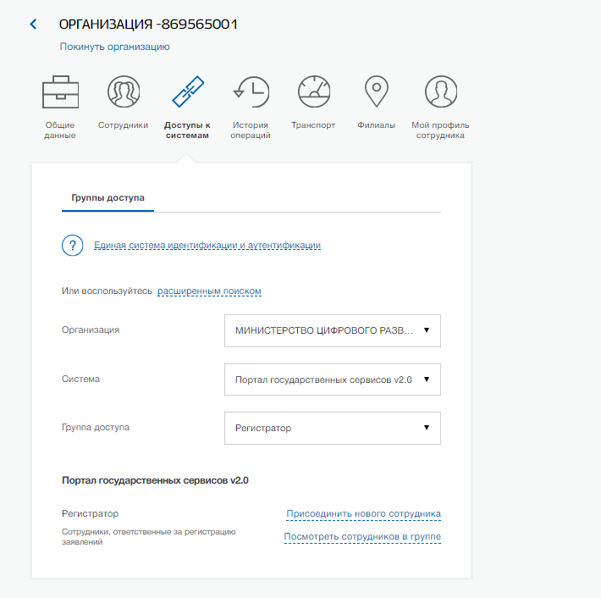
- Если сотрудник организации в информационной системе ПГС будет исполнять роль «Регистратора», то его следует добавить в группу доступа «Регистратор». Если сотрудник организации в информационной системе ПГС будет исполнять роль «Специалист», то его следует добавить в группу доступа «Специалист» и т.д. Один сотрудник организации может обладать несколькими ролями или всеми ролями, поэтому одного сотрудника организации можно добавить в требуемое количество групп доступа или во все группы доступа. Для добавления сотрудника в группу доступа нужно нажать на текст «Присоединить нового сотрудника»:
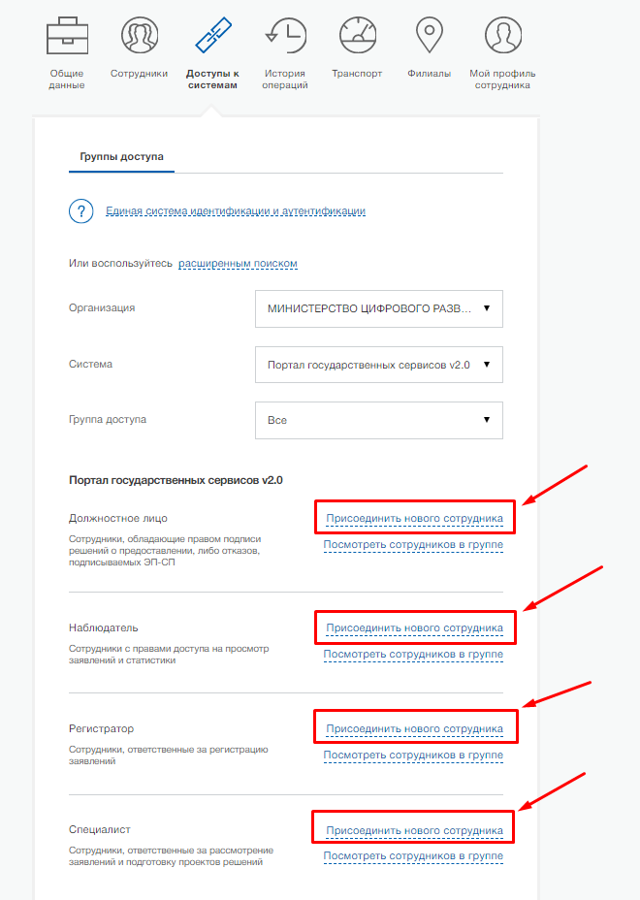
- Откроется новое окно, в котором требуется начать вводить ФИО сотрудника для его выбора из списка:
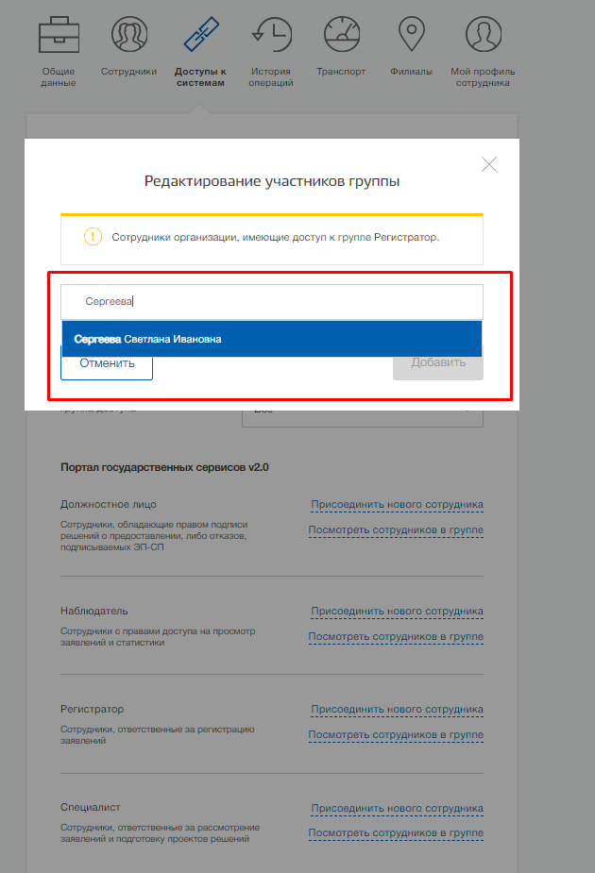
Выбираем требуемых сотрудников организации, которых будем добавлять в группу доступа и нажимаем на кнопку «Добавить»:
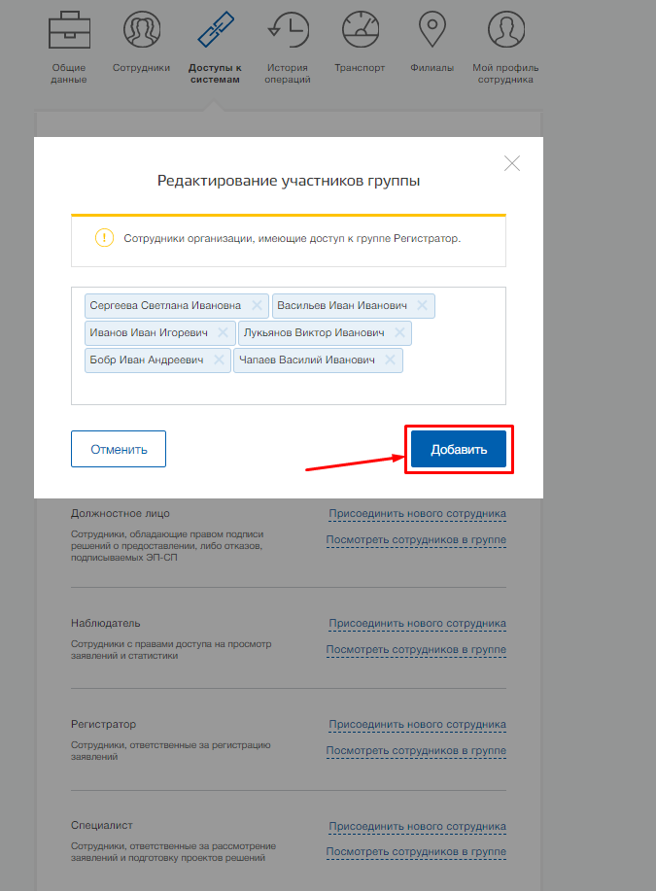
Сотрудники организации были добавлены в требуемую группу доступа.
- Для просмотра списка уже добавленных сотрудников организации в группу доступа требуется нажать на текст «Посмотреть сотрудников в группе»:
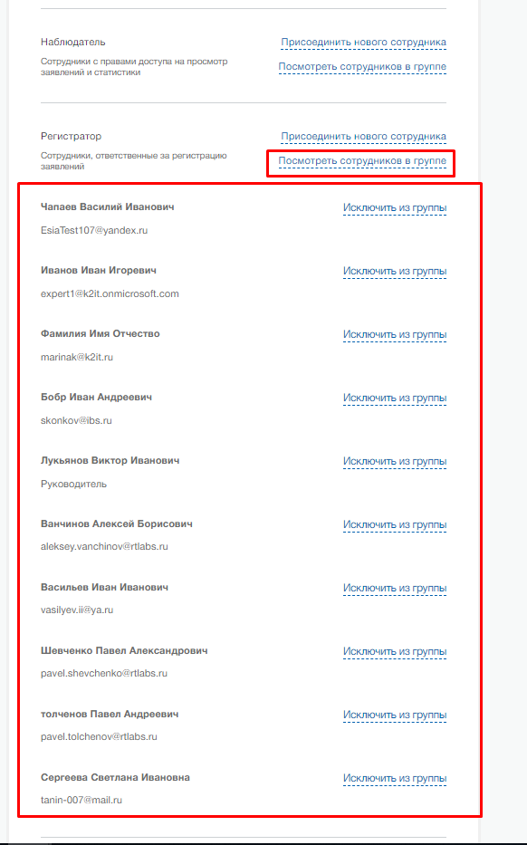
Для исключения сотрудников из группы доступа нужно нажать на текст «Исключить из группы».
Важно!
В процессе эксплуатации и реализации нового функционала ПГС перечень групп доступа может меняться. Актуальный состав групп всегда доступен на портале ЕСИА в разделе Доступы к системам/МИНИСТЕРСТВО ЦИФРОВОГО РАЗВИТИЯ, СВЯЗИ И МАССОВЫХ КОММУНИКАЦИЙ РОССИЙСКОЙ ФЕДЕРАЦИИ/Портал государственных сервисов v2.0
3 ЭТАП. Настройка использования ЭП-СП для подписания решения (результата) по услуге
Для обеспечения процедуры подписания в ПГС 2.0 решения (результата) по заявлению на предоставление государственной (муниципальной) услуги предусмотрено использование имеющихся в распоряжении должностных лиц организаций (ведомств) УКЭП типа ЭП-СП.
Для работы с функциональностью подписания с помощью ЭП-СП файлов-результатов (решений) в АРМ ПГС 2.0 необходимо установить и настроить криптопровайдер КриптоПро, Cades плагин для web-браузера и сертификат ЭП.
Установка криптопровайдера КриптоПро CSP версии 4.0 и выше должна производиться в соответствии с инструкцией, расположенной на общедоступном ресурсе в сети Интернет по ссылке: https://www.cryptopro.ru/sites/default/files/docs/instruction_manual_csp_r3.pdf.
После установки КриптоПро CSP необходимо установить Cades-плагин для web-браузера с ресурса: https://www.cryptopro.ru/products/cades/plugin, в соответствии с инструкций по установке http://docs.cryptopro.ru/plugin/plugin-installation-windows, см. рисунок 1.
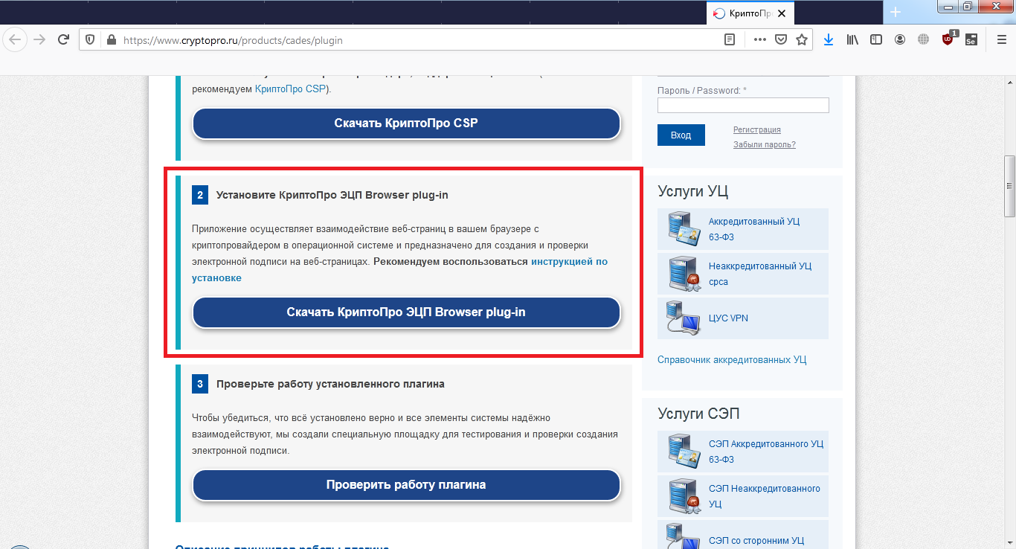
Рисунок 1. Установка Cades-плагин для web-браузера

Для выпуска тестового сертификата необходимо перейти на сайт тестового удостоверяющего центра КриптоПро https://www.cryptopro.ru/certsrv/. Далее перейти по ссылке «Сформировать ключи и отправить запрос на сертификат», см. рисунок 2.

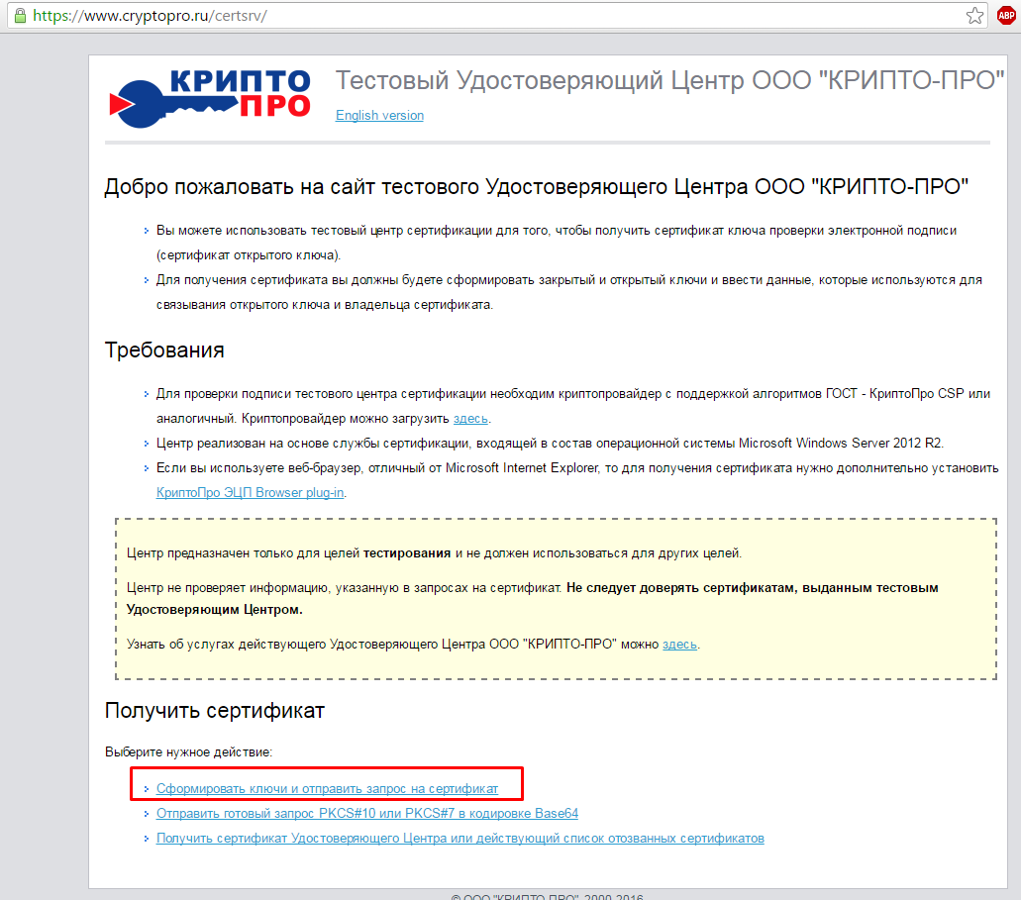
Рисунок 2. Выпуск тестового сертификата

Заполнить форму запроса сертификата тестовыми данными (можно выбрать опцию «Пометить ключ как экспортируемый») и нажать кнопку «Выдать» (рисунок 3).

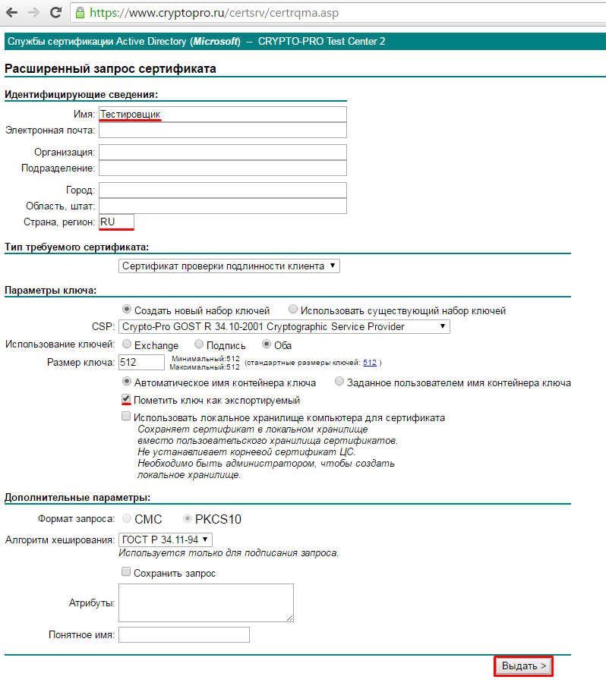
Рисунок 3. Формирование сертификата

Далее на форме в списке устройств выбрать «Реестр» как носитель для хранения контейнера закрытого ключа (рисунок 4).
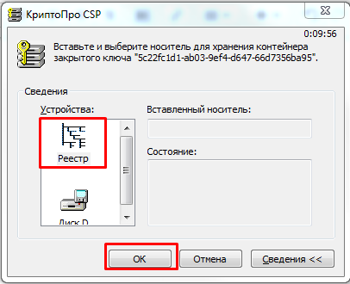
Рисунок 4. Установка сертификата

Для генерации случайной последовательности необходимо перемещать курсор мыши по экрану и нажимать на различные кнопки до тех пор, пока процесс не завершится (рисунок 5).

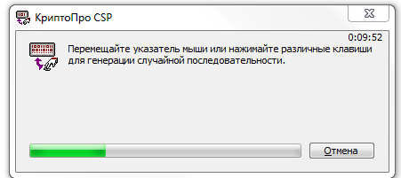
Рисунок 5. Генерация случайной последовательности

Определить пароль для закрытого ключа сертификата ЭП (рисунок 6).
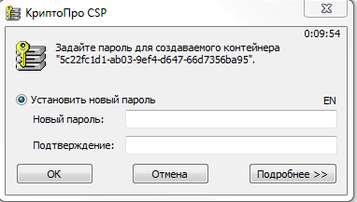
Рисунок 6. Ввод пароля

После ввода пароля пользователя сервис перенаправит Вас на страницу выдачи сертификата, где необходимо нажать на ссылку «Установить этот сертификат», см. рисунок 7.

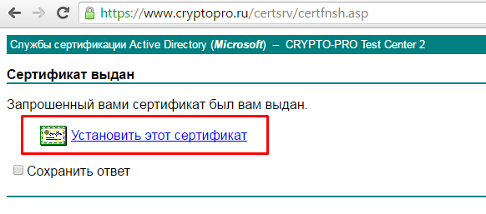
Рисунок 7. Установка сертификата

В открытой форме ввести, определенный ранее на предыдущем этапе, пароль для закрытого ключа сертификата ЭП, см. рисунок 8.
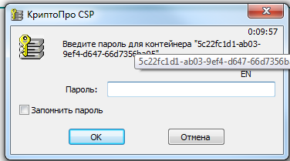
Рисунок 8. Ввод пароля

В случае успешного завершения процесса должно быть отображено соответствующее сообщение, см. рисунок 9.
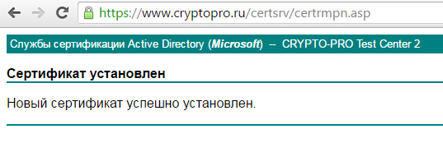
Рисунок 9

Для проверки корректности установленного сертификата необходимо перейти на портал https://www.cryptopro.ru/sites/default/files/products/cades/demopage/cades_bes_sample.html, где убедиться, что плагин корректно установлен в браузере. Об этом можно узнать по сообщению, выведенному на экран, см. рисунок 10.

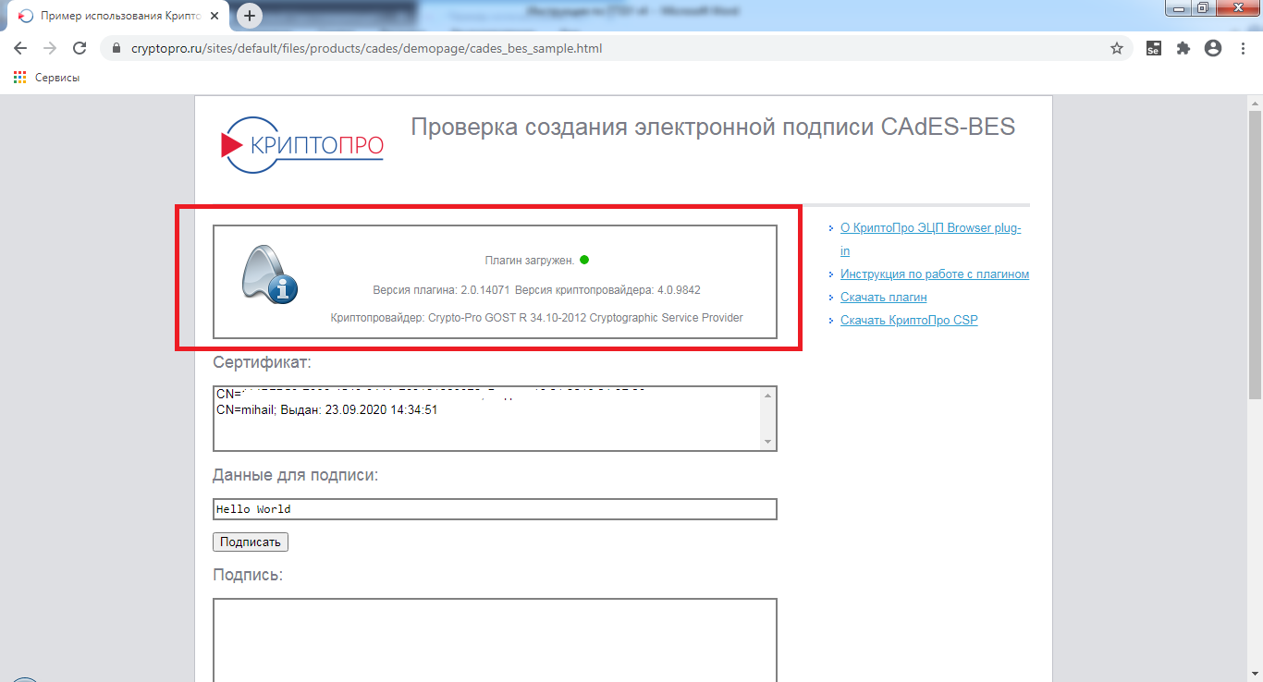
Рисунок 10. Проверка плагина

Далее необходимо выбрать ранее установленный сертификат в поле «Сертификат», после чего откроется форма с подробной информацией о сертификате, см. рисунок 11.
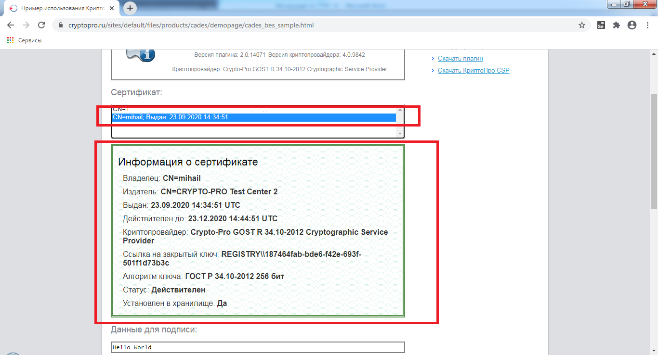
Рисунок 11. Выбор сертификата

После выбора сертификата необходимо нажать на кнопку «Подписать». В появившейся форме ввести пароль. В случае успешной установки сертификата будет сформирована ЭП (рисунок 12).
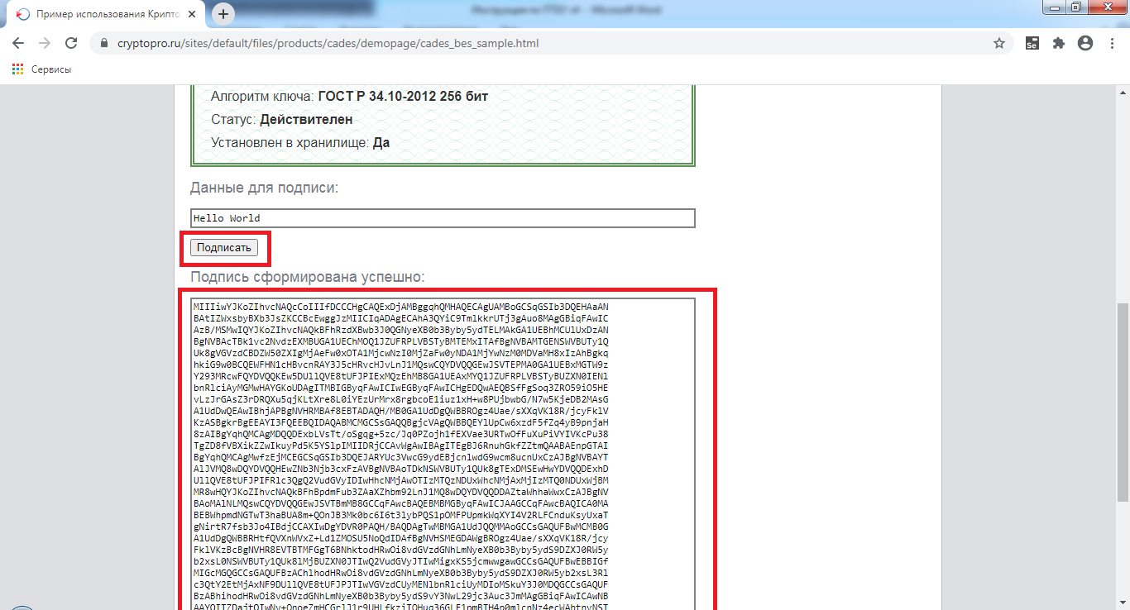
Рисунок 12. Сформированная ЭП
На этом процедура установки и настройки криптопровайдера КриптоПро, Cades-плагина для web-браузера и сертификата ЭП считается выполненной.

Возможно совмещение нескольких ролей у одного пользователя. Роли Регистратор, Специалист, Должностное лицо являются обязательными в процессе предоставления услуги.

